



**Introducción a la Informática**

**Ejercitación**

**De forma individual ejecutamos los siguiente pasos en la máquina**

**virtual creada:**

**Crear** un archivo en **Google Documents o Word en la computadora**.

* Escribir **en la terminal** el comando **df**, tomar **print de pantalla**.

Nos muestra el espacio total, ocupado y libre de nuestro sistema, muestra el espacio disponible en todos los sistemas de archivos montados al momento

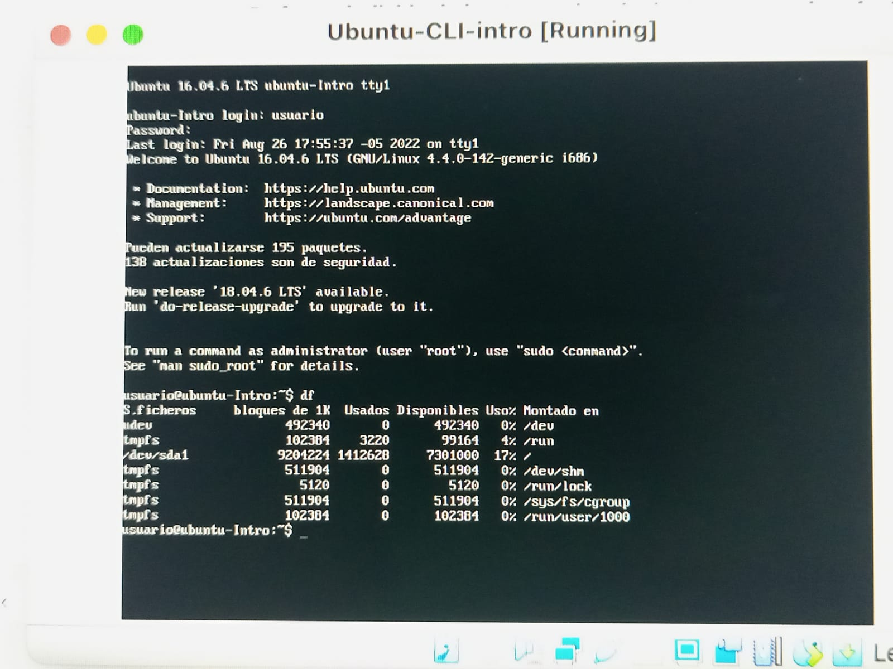

* **Pegar** print en el documento.
* Escribir **en la terminal** el comando **top**, tomar **print de pantalla**.

Muestra la actividad del procesador en tiempo real. Muestra un listado de las tareas que hacen un uso más de la CPU en el sistema

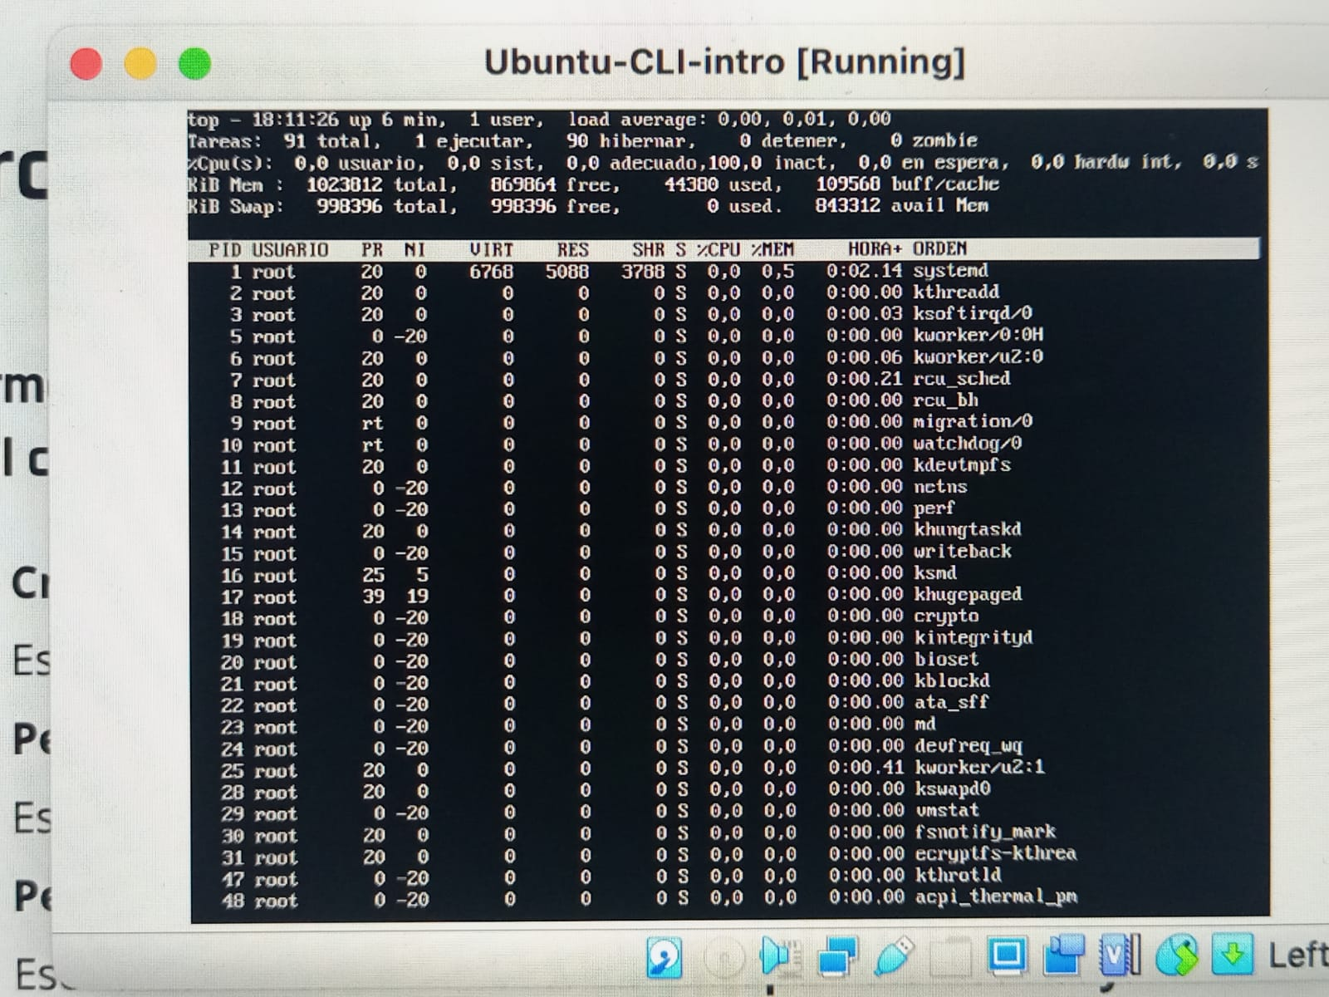

* **Pegar** print en el documento de Google o Word.
* Escribir **en la terminal** el comando **apt install cowsay**.

Este comando nos instala la herramienta Cowsay

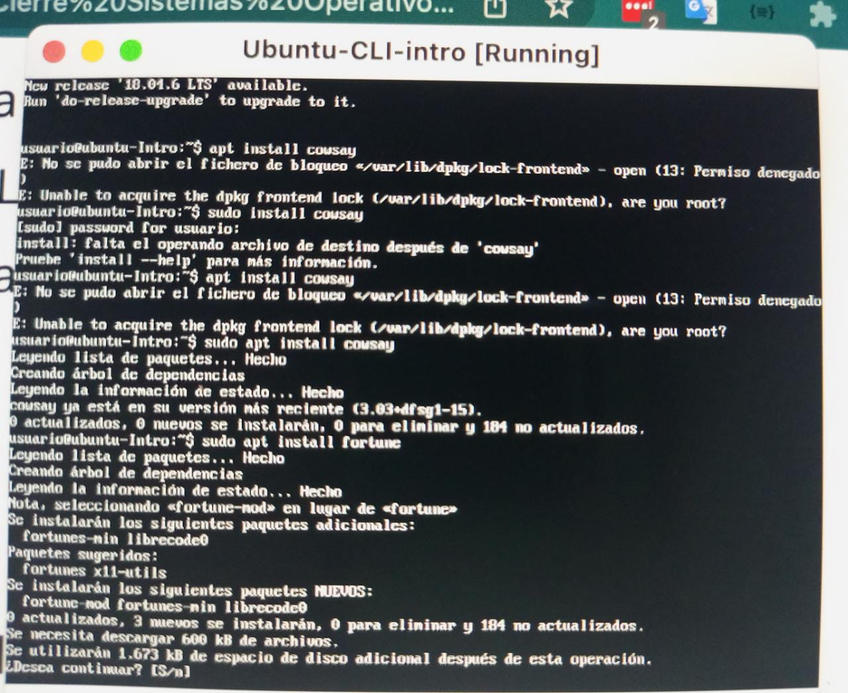

* **Escribir en la terminal** el comando **cowsay “ Hola mundo “**.

Este comando hace que se ejecute la herramienta cowsay y dibuje una figura de un perro en la consola de comando.

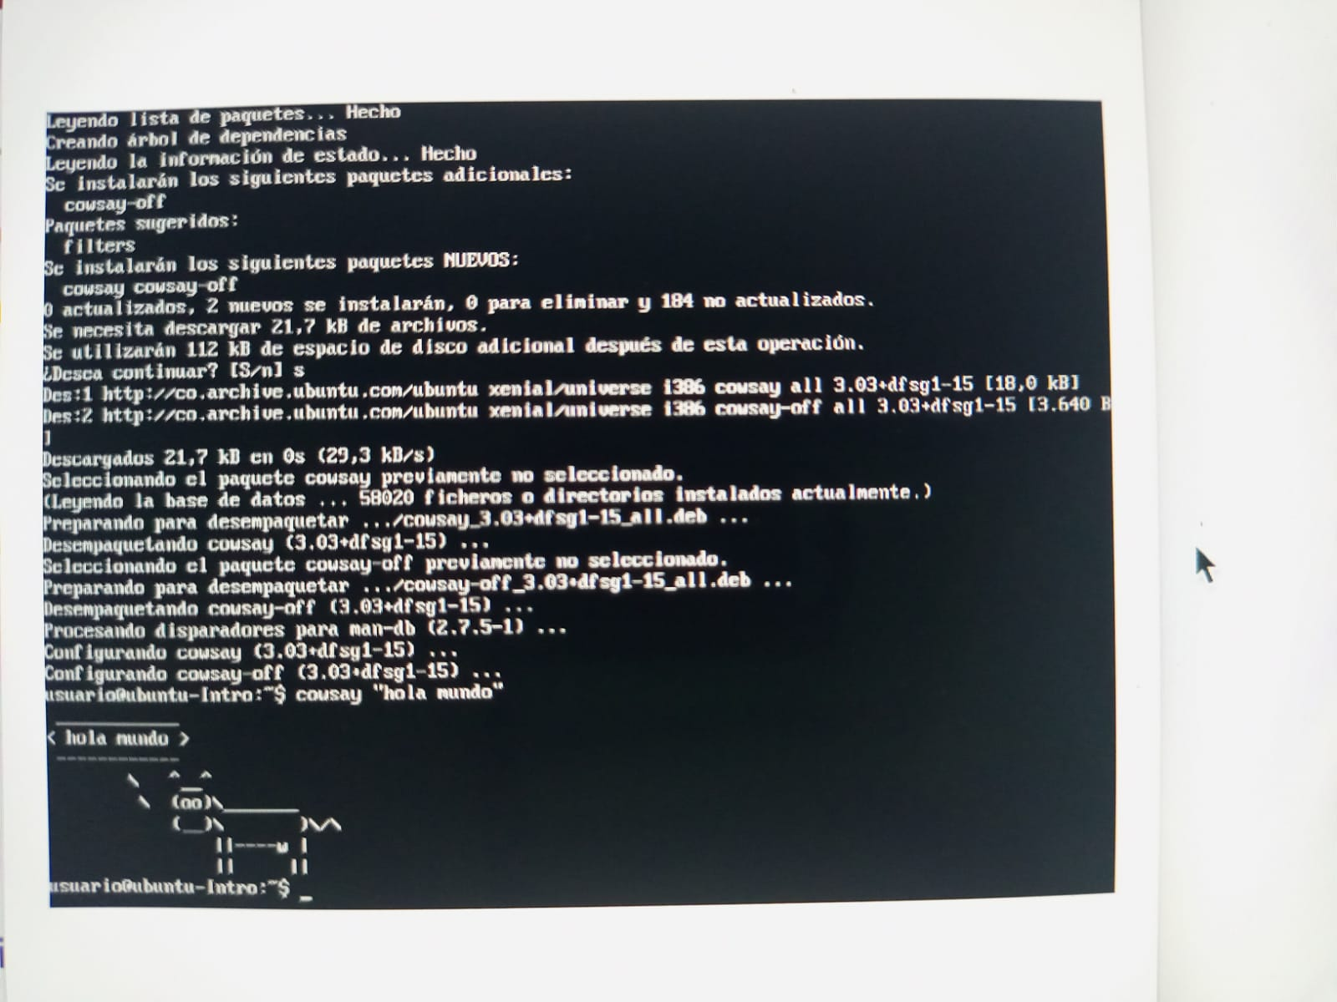

* **Escribir en la terminal el comando sudo apt install fortune**



* **Escribir en la terminal fortune.**

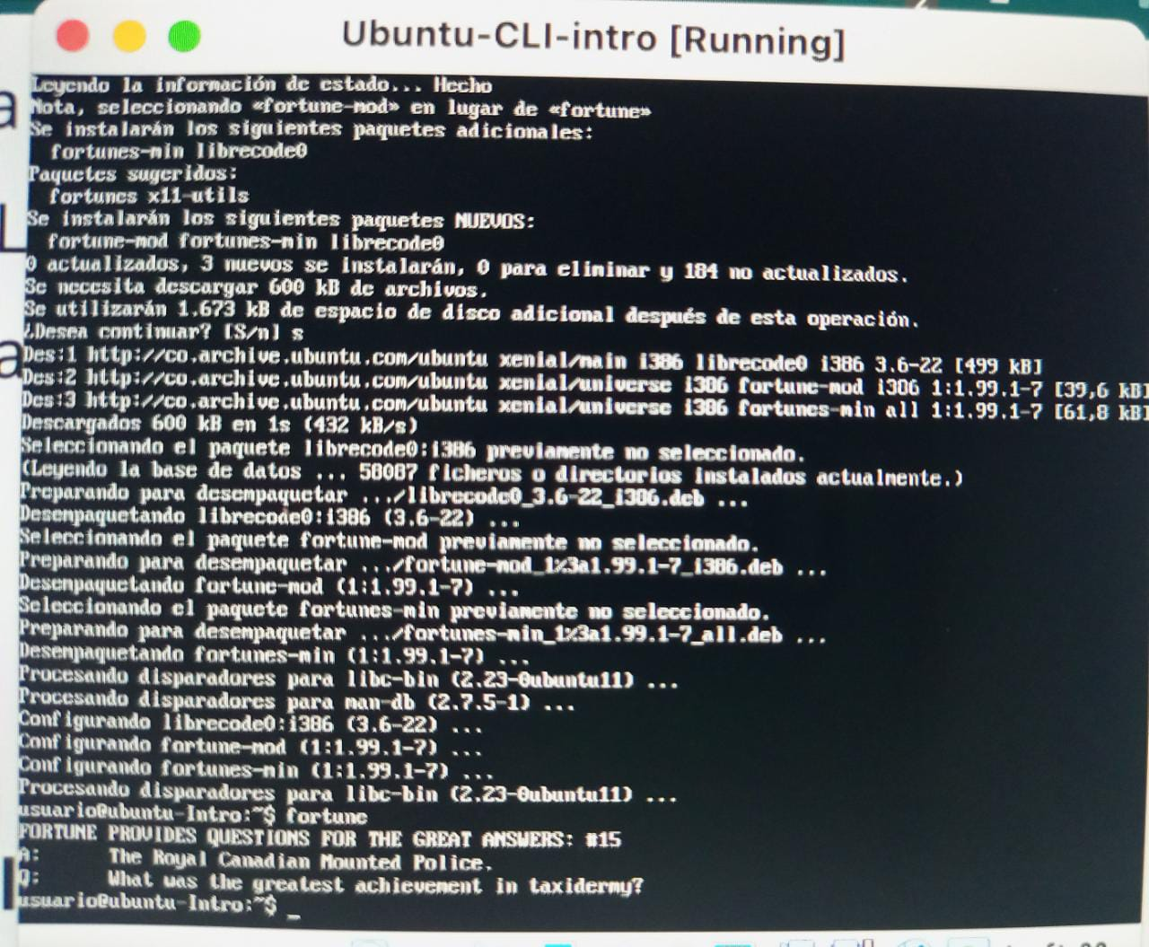

* **fortune | Cowsay**

**¿ Que es un usuario root en linux?**

superusuario o root es el nombre convencional de la cuenta de usuario que posee todos los derechos en todos los modos (monousuario o multiusuario). Normalmente es la cuenta de administrador.

La raiz es el nombre de usuario o cuenta que, de forma predeterminada tiene acceso a todos los comandos y archivos en linux u otro sistema operativo. Tambien se conoce como cuenta raiz, usuario raiz y superusuario.

**¿ Por qué ubuntu no me deja establecer la contraseña durante la instalación?**

El primer usuario creado es por defecto la cuenta de administrador. Todos esos usuarios pueden entonces ejecutar comandos o programas como root ejecutando sudo command para los comandos de terminal command para que las aplicaciones GUI se ejecuten como root.

Cuando te piden una contraseña al instalar cosas, etc., es tu propia contraseña la que debes usar. De esta manera, es posible permitir a otros hacer tareas administrativas sin tener que compartir contraseñas y claves. También es configurable para permitir que alguien ejecute un comando específico como root, pero no otros, pero normalmente no tocarás eso.

**¿ Cuáles son los procesos típicos de linux? ¿ cómo identificarlos?**

Un proceso en linux es una serie de instrucciones que vienen de un programa que está en ejecución. Por ejemplo el kernel de Linux tiene la primera prioridad de ejecución, conocida como PID 1 (Process ID)

Si se desea obtener información en tiempo real, se puede utilizar el comando top que hace la misma función que el comando ps pero mantiene el listado de procesos monitoreando en pantalla.

**Investigar y establecer una contraseña para el usuario root.**

Se supone que no debes añadir una contraseña para la cuenta de root. Tenemos algo llamado el mecanismo sudo para manejar eso. En su lugar, se añaden usuarios a la cuenta admin cuenta. Todos esos usuarios pueden entonces ejecutar comandos o programas como root ejecutando sudo command para los comandos de terminal o gksu command para que las aplicaciones GUI se ejecuten como root, como gksu gcalctool aunque ese ejemplo obviamente no tiene sentido)

Cuando te pidan una contraseña al instalar cosas, etc., es tu propia contraseña la que debes usar. De esta manera, es posible permitir a otros hacer tareas administrativas sin tener que compartir contraseñas y claves. También es configurable para permitir que alguien ejecute un comando específico como root, pero no otros, pero normalmente no tocarás eso.

El primer usuario creado es por defecto la cuenta de administrador.